Hands on Work III

Enzo Giacomelli

Tecnologia em análise e desenvolvimento de sistemas – Universidade do Vale do Itajaí (UNIVALI) – Campus de Itajaí

egiacomelli09@gmail.com

enzo.giacomelli@edu.univali.com.br

# **Sumário**

**Sumário**

**1. Introdução**

**2. Desenvolvimento**

**3. Conclusão**

**3.1. Requisitos funcionais**

**3.2. Requisitos não funcionais**

**3.3. Regras de Negócio**

**3.4 Interfaces**

**4. GitHub**

**5. Referências**

**Resumo.** O projeto desenvolvido para a matéria Hands on Work III será um sistema de gerenciamento de reservas de mesas em estabelecimentos como restaurantes, com o objetivo de controlar o fluxo completo de reservas em restaurantes, desde o cadastro de um cliente até o seu pedido de reserva.

# **1. Introdução**

O trabalho tem como proposta o desenvolvimento de um sistema desenvolvido em Windows Forms e integrado com banco de dados MySql.

A escolha do tema do projeto como um gerenciador de reservas de mesas para estabelecimentos como restaurantes foi decidida levando em consideração as funcionalidades relacionadas ao banco que poderiam ser criadas, como solicitado na atividade do Hands on Work. O projeto engloba todas as funcionalidades de um CRUD mesmo não possuindo um grande nível de complexidade em suas funcionalidades.

# **2. Desenvolvimento**

O projeto será desenvolvido utilizando Windows Forms e o Banco de dados MySql, as funcionalidades principais do CRUD serão os cadastros de clientes e de reservas, assim como a edição e exclusão dos mesmos. A aplicação também contará com um menu de configurações para personalização mínima do sistema, estas configurações também serão salvas no Banco de dados.

O banco do projeto possuirá 4 tabelas, cliente, reservas, mesa e configurações. A conexão com o banco será criada em uma classe criada especificamente para isso, tendo o método da conexão sendo chamado sempre que necessário em outras partes do projeto.

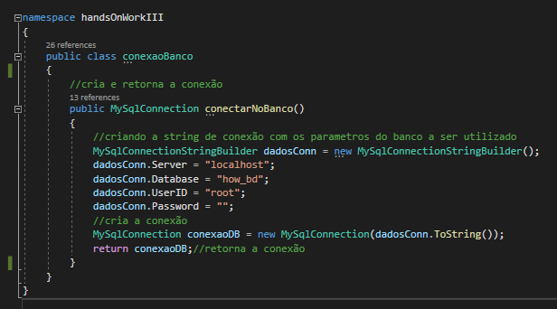

Figura 1: Trecho de código da classe de conexão

Cada funcionalidade do projeto está separada em telas diferentes, para maior organização ao desenvolver, e para melhor visualização para uso da ferramenta. Métodos que puderem ser reutilizados em várias dessas funcionalidades serão organizados para deixar o código mais enxuto e organizado sempre que possível.

# **3. Conclusão**

O desenvolvimento do projeto se mostrou realmente complexo, uma vez que algumas inconsistências de regras de negócios foram identificadas somente quando algumas funcionalidades já estavam desenvolvidas, tornando necessário algumas pequenas refatorações.

Outro ponto de dificuldade foram as validações de entradas de dados, que permitem o cadastro de dados não utilizáveis na base de dados em certas situações específicas.



Figura 2: Exemplo de validação utilizada

A funcionalidade de cadastrar uma reserva não funciona totalmente, reservas deveriam ser cadastradas na tabela mesas para ajudar na visualização de mesas ocupadas, porém, esse trecho de código apresenta algum problema que não foi identificado, e as reservas são cadastradas somente em sua tabela específica. O código e a funcionalidade não foram removidos do projeto devido ao erro.

# **3.1. Requisitos funcionais**

|  |
| --- |
| [RF001] Cadastro de clientes |
| Ator | Balconista |
| Prioridade | Essencial |
| Entradas e pré-condições | O operador deve estar na tela inicial do sistema. |
| Saídas e pós-condições | O cliente deve ser salvo e o sistema deve retornar para a tela inicial. |
| Fluxo de eventos principal | Entrada na listagem de clientes.   1. Digitação do nome do cliente. 2. Digitação do CPF do cliente. 3. Digitação do telefone do cliente. 4. Finalização do cadastro. |

|  |
| --- |
| [RF002] Edição de clientes |
| Ator | Balconista |
| Prioridade | Essencial |
| Entradas e pré-condições | O operador deve estar na tela inicial do sistema. |
| Saídas e pós-condições | O cliente deve ser salvo com suas alterações e o sistema deve retornar para a tela inicial. |
| Fluxo de eventos principal | Entrada na listagem de clientes.   1. Selecionar o cliente. 2. Selecionar a alteração. 3. (Opcional) Digitação do nome do cliente. 4. (Opcional) Digitação do CPF do cliente. 5. (Opcional) Digitação do telefone do cliente. 6. Finalização da alteração. |

|  |
| --- |
| [RF003] Exclusão de clientes |
| Ator | Balconista |
| Prioridade | Importante |
| Entradas e pré-condições | O operador deve estar na tela inicial do sistema. |
| Saídas e pós-condições | O cliente deve ser removido e o sistema deve retornar para a tela inicial. |
| Fluxo de eventos principal | Entrada na listagem de clientes.   1. Selecionar o cliente. 2. Selecionar a remoção. 3. Finalização da remoção. |

|  |
| --- |
| [RF004] Definição do número total de mesas |
| Ator | Balconista |
| Prioridade | Essencial |
| Entradas e pré-condições | O operador deve estar na tela inicial do sistema. |
| Saídas e pós-condições | A alteração no número total de mesas deve ser salva e o sistema deve retornar para a tela inicial. |
| Fluxo de eventos principal | Entrada na tela de configurações.   1. Selecionar o menu quantidade total de mesas. 2. Digitação do número total de mesas. 3. Inserir o dado. 4. Finalização da alteração. |

|  |
| --- |
| [RF005] Reserva de mesas |
| Ator | Balconista |
| Prioridade | Essencial |
| Entradas e pré-condições | O operador deve estar na tela inicial do sistema. |
| Saídas e pós-condições | Uma mesa deve ser reservada para um cliente. |
| Fluxo de eventos principal | Entrada na tela de visualização das reservas.   1. Selecionar o menu nome do estabelecimento. 2. Selecionar a mesa. 3. Selecionar o cliente. 4. Finalização da reserva. |

|  |
| --- |
| [RF006] Adicionar o nome do estabelecimento |
| Ator | Balconista |
| Prioridade | Desejável |
| Entradas e pré-condições | O operador deve estar na tela inicial do sistema. |
| Saídas e pós-condições | O nome do estabelecimento deve ser salvo e exibido na tela inicial. |
| Fluxo de eventos principal | Entrada na tela de configurações.   1. Digitação do nome do estabelecimento. 2. Finalização da adição. |

|  |
| --- |
| [RF007] Visualização de reservas |
| Ator | Balconista |
| Prioridade | Essencial |
| Entradas e pré-condições | O operador deve estar na tela inicial do sistema. |
| Saídas e pós-condições | As reservas devem ser listadas. |
| Fluxo de eventos principal | Entrada na tela de visualização das reservas.   1. Selecionar a opção visualizar reservas. 2. Finalização da ação. |

# **3.2. Requisitos não funcionais**

|  |  |
| --- | --- |
| Identificador: RNF001 | Categoria: Compatibilidade de plataforma. |
| Nome: Plataforma alvo. | **Autor:** Enzo Giacomelli. |
| Data de criação: 27/08/2020 | **Autor:** N/A. |
| Data da última alteração: N/A. | **Prioridade:** Essencial. |
| Versão: 1 |
| Descrição: O software deverá ser desenvolvido para a plataforma Windows. |

|  |  |
| --- | --- |
| Identificador: RNF002 | Categoria: Robustez. |
| Nome: Entradas inválidas. | **Autor:** Enzo Giacomelli. |
| Data de criação: 27/08/2020 | **Autor:** N/A. |
| Data da última alteração: N/A. | **Prioridade:** Essencial. |
| Versão: 1 |
| Descrição: Quando entradas de dados forem inválidas, o usuário deverá ser avisado que os dados informados não são válidos. Deve ser indicado para o usuário qual é o dado que foi inserido de forma incorreta. |

|  |  |
| --- | --- |
| Identificador: RNF003 | Categoria: Robustez. |
| Nome: Campos vazios. | **Autor:** Enzo Giacomelli. |
| Data de criação: 27/08/2020 | **Autor:** N/A. |
| Data da última alteração: N/A. | **Prioridade:** Essencial. |
| Versão: 1 |
| Descrição: Os campos a seguir não devem ser salvos sem dado algum:   1. CPF, do cadastro de clientes; 2. Nome, do cadastro de clientes; 3. Telefone, do cadastro de clientes; 4. Nome do estabelecimento. |

|  |  |
| --- | --- |
| Identificador: RNF004 | Categoria: Robustez. |
| Nome: Configurações iniciais. | **Autor:** Enzo Giacomelli. |
| Data de criação: 27/08/2020 | **Autor:** N/A. |
| Data da última alteração: N/A. | **Prioridade:** Essencial. |
| Versão: 1 |
| Descrição: O número total de mesas deve ser 1 por padrão. O nome do estabelecimento por padrão deve ser “nome do estabelecimento”. |

# **3.3. Regras de Negócio**

|  |
| --- |
| Identificação: RN001 |
| Nome | Cadastro de novos clientes |
| Módulo | Cadastro de clientes |
| Data de criação | 31/08/2020 |
| Autor | Enzo Giacomelli |
| Versão | 1 |
| Dependência | RF001 |
| Descrição | Sempre que o usuário desejar cadastrar um novo cliente, ele deve acessar o menu de clientes e selecionar a opção cadastro. Após preencher todos os campos da forma correta, então o cliente pode ser salvo ao selecionar a opção salvar. Clientes não podem ser salvos com dados faltantes ou inválidos. |
| Tipo | Restrições |

|  |
| --- |
| Identificação: RN002 |
| Nome | Visualização de clientes cadastrados |
| Módulo | Cadastro de clientes |
| Data de criação | 31/08/2020 |
| Autor | Enzo Giacomelli |
| Versão | 1 |
| Dependência | RF001 |
| Descrição | Sempre que o usuário desejar visualizar os clientes cadastrados na base de dados, ele deve acessar o menu de clientes e selecionar a opção visualizar clientes. Então os clientes cadastrados devem ser listados, informando o ID, Nome, Cpf e telefone. |
| Tipo | Restrições |

|  |
| --- |
| Identificação: RN003 |
| Nome | Edição do cadastro de clientes |
| Módulo | Cadastro de clientes |
| Data de criação | 31/08/2020 |
| Autor | Enzo Giacomelli |
| Versão | 1 |
| Dependência | RF001, RF002 |
| Descrição | Sempre que o usuário desejar alterar o cadastro de um cliente, ele deve acessar o menu clientes, e selecionar a opção visualizar clientes, selecionar o cliente para alteração e selecionar a opção alterar cadastro. Após preencher todos os campos da forma correta, então o cliente pode ter suas alterações salvas ao selecionar a opção salvar. Clientes não podem ser salvos com dados faltantes ou inválidos. |
| Tipo | Restrições |

|  |
| --- |
| Identificação: RN004 |
| Nome | Exclusão do cadastro de clientes |
| Módulo | Cadastro de clientes |
| Data de criação | 31/08/2020 |
| Autor | Enzo Giacomelli |
| Versão | 1 |
| Dependência | RF001, RF003 |
| Descrição | Sempre que o usuário desejar excluir o cadastro de um cliente, ele deve acessar o menu clientes, e selecionar a opção visualizar clientes, selecionar o cliente para a exclusão e selecionar a opção excluir cliente. O usuário será questionado se realmente deseja excluir o cliente, caso seja selecionada a opção sim, o cliente é excluído, caso seja selecionada a opção não, o cliente permanece com seu cadastro. |
| Tipo | Restrições |

|  |
| --- |
| Identificação: RN005 |
| Nome | Definindo o número total de mesas do estabelecimento |
| Módulo | Configurações |
| Data de criação | 31/08/2020 |
| Autor | Enzo Giacomelli |
| Versão | 1 |
| Dependência | RF004 |
| Descrição | Sempre que o usuário desejar alterar o número total de mesas disponíveis para uso, ele deve acessar o menu configurações e selecionar a opção definir quantidade total de mesas. O usuário deve informar o número total de mesas no campo especifico desta configuração, para esta configuração ser salva não deve haver reservas cadastradas, e o número total de mesas deve ser válido. O número das mesas será definido de forma automática de 1 até a quantidade informada. |
| Tipo | Restrições |

|  |
| --- |
| Identificação: RN006 |
| Nome | Definindo o nome do estabelecimento |
| Módulo | Configurações |
| Data de criação | 31/08/2020 |
| Autor | Enzo Giacomelli |
| Versão | 1 |
| Dependência | RF006 |
| Descrição | Para alterar o nome do estabelecimento, o usuário deve acessar o menu configurações e selecionar a opção nome do estabelecimento. Após isso, deve informar o nome desejado e salvar. A informação não deve ser salva caso o campo contenha dados inválidos ou esteja vazio. |
| Tipo | Restrições |

|  |
| --- |
| Identificação: RN007 |
| Nome | Realizar reserva de mesas |
| Módulo | Mesas e Reservas |
| Data de criação | 31/08/2020 |
| Autor | Enzo Giacomelli |
| Versão | 1 |
| Dependência | RF005 |
| Descrição | Sempre que o usuário desejar realizar o cadastro de uma reserva de mesa para um cliente, ele deve acessar o menu mesas, reservas, e selecionar a mesa a ser reservada. Também deve selecionar o cliente que solicitou a reserva e após definir o horário da reserva, salvar. A reserva não pode ser salva sem cliente, mesa e horário definidos. |
| Tipo | Restrições |

|  |
| --- |
| Identificação: RN008 |
| Nome | Visualizar reservas de mesas |
| Módulo | Mesas e Reservas |
| Data de criação | 31/08/2020 |
| Autor | Enzo Giacomelli |
| Versão | 1 |
| Dependência | RF005 |
| Descrição | Sempre que o usuário desejar visualizar as reservas cadastradas, ele deve acessar o menu mesas e selecionar a opção reservas. As reservas devem ser listadas informando a mesa e o cliente que a reservou, além do horário da reserva. |
| Tipo | Restrições |

# **3.4 Interfaces**

Tela inicial:

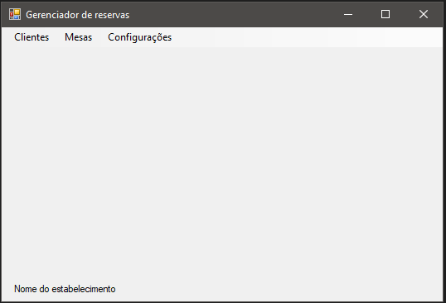

Tela de visualização dos clientes cadastrados:

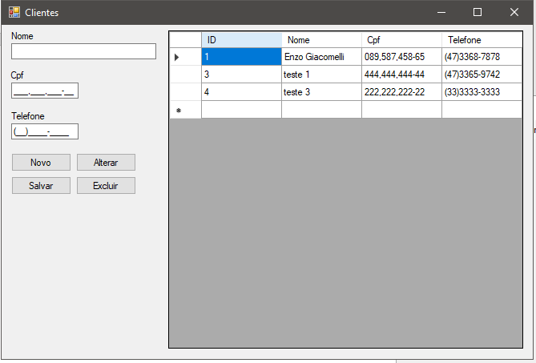

Tela de configuração para alterar o nome do estabelecimento:

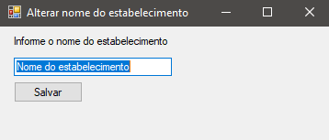

Tela do cadastro de reservas:

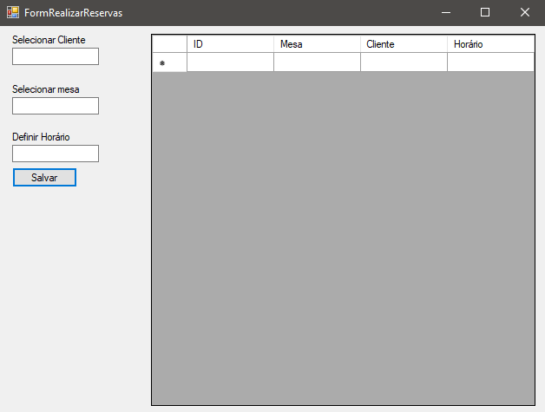

Tela de visualizar mesas:

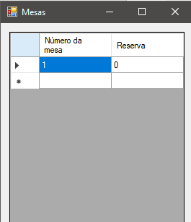

Tela de configuração do número total de mesas:

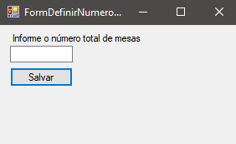

# **4. GitHub**

Segue link para o projeto no GitHub:

https://github.com/enzogiacomelli/HoW-programacao-e-persistencia-de-dados

# **5. Referências**

<https://docs.microsoft.com/pt-br/dotnet/desktop/winforms/?view=netframeworkdesktop-4.8>

<https://www.mysql.com/downloads/>